R A P O R T
z pracy zespołu do spraw promocji
Forum Poradnictwa Zawodowego Województwa Lubuskiego

Zespół | ds. promocji
Miejsce spotkania | Wojewódzki Urząd Pracy w Zielonej Górze
Data | 28 kwietnia 2016 r.
Godzina | 10³⁰ – 14⁰⁰
Członkowie zespołu | Bożena Sumińska, Ewa Awińska, Małgorzata Kordoń, Roman Kardowski, Dorota Bogaczyk, Barbara Matusik, Krzysztof Słapczyński, Lilia Smoła, Dorota Bogaczyk, Małgorzata Kordoń, Marta Macała, Ewa Wójtowicz. Jako osoba zaproszona Edwin Gierasimczyk.
Eksperci | Edwin Gierasimczyk
Goście | Nie zapraszano
Program | W załączeniu
Przebieg spotkania | Spotkanie zespołu odbyło się Wojewódzkim Urzędzie Pracy w Zielonej Górze  Roman Kardowski podziękował za frekwencję, usprawiedliwiając jednocześnie nieobecność osób, które nie mogły przybyć na spotkanie.  Program spotkania:  - Nowi członkowie Partnerstwa  - Barometr zawodów  - Zajęcia z arteterapii – drugi dzień.  AD 1. Na wstępie spotkania R. Kardowski przywitał uczestników spotkania oraz poinformował, iż Forum Poradnictwa Zawodowego województwa lubuskiego pozyskało nowych członków. Wojewódzki Ośrodek Metodyczny w Gorzowie Wielkopolskim – przybył przedstawiciel tej instytucji w osobie Barbary Matusik oraz drugim nowym członkiem został Areszt Śledczy z Nowej Soli. Witamy w gronie Forum.  AD 2. Edwin Gierasimczyk naczelnik Wydziału Programów i Analiz Rynku Pracy Wojewódzkiego Urzędu Pracy w Zielonej Górze przedstawił nam barometr zawodów, to jednoroczna prognoza sytuacji w zawodach. Barometr dzieli zawody na trzy grupy: deficytowe, zrównoważone i nadwyżkowe.  Zawody deficytowe to takie, w których w najbliższym roku nie powinno być trudności ze znalezieniem pracy, gdyż zapotrzebowanie pracodawców będzie w ich przypadku duże, a podaż pracowników chętnych do podjęcia zatrudnienia i mających odpowiednie kwalifikacje – niewielka.  Zawody zrównoważone to takie, w których liczba ofert pracy będzie zbliżona do liczby osób zdolnych i chętnych do podjęcia zatrudnienia w danym zawodzie (podaż i popyt zrównoważą się).  Zawody nadwyżkowe, w których znalezienie pracy może być trudniejsze ze względu na małe zapotrzebowanie oraz wielu kandydatów chętnych do podjęcia pracy i spełniających wymagania pracodawców.  Barometr pokazuje zapotrzebowanie na zawody w każdym z powiatów w Polsce. Lecz nie tylko. Barometr dostępny jest także na poziomie województw.  Pomysłodawcą był Wojewódzki Urząd Pracy w Krakowie na podstawie projektu szwedzkiego.  Dowiedzieliśmy się ciekawych rzeczy o tym projekcie. Krzysztof Słabczyński skomentował, iż jest to dobre narzędzie dla młodzieży, natomiast Basia Matusik przekazała informacje, iż uczniowie pytają doradców zawodowych o zawody nadwyżkowe i deficytowe.  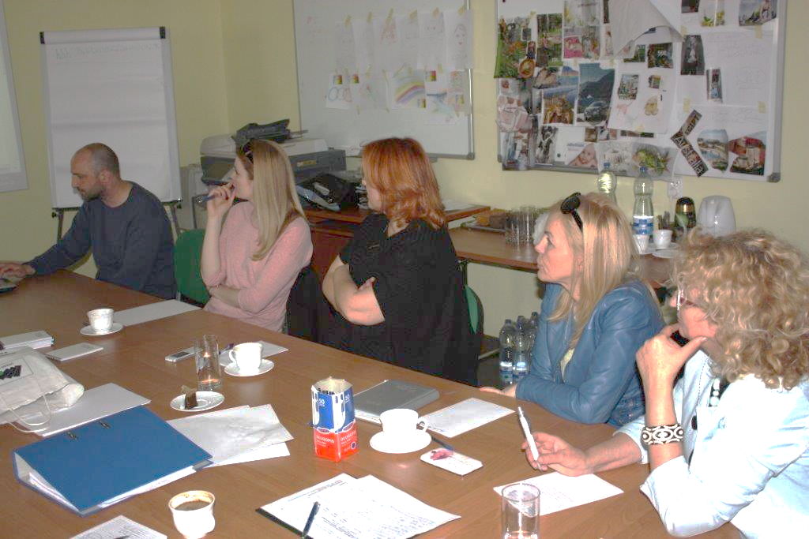  Edwin Gierasimczyk poinformował nas także, że takie badania prowadzone są również na Łotwie i Litwie.  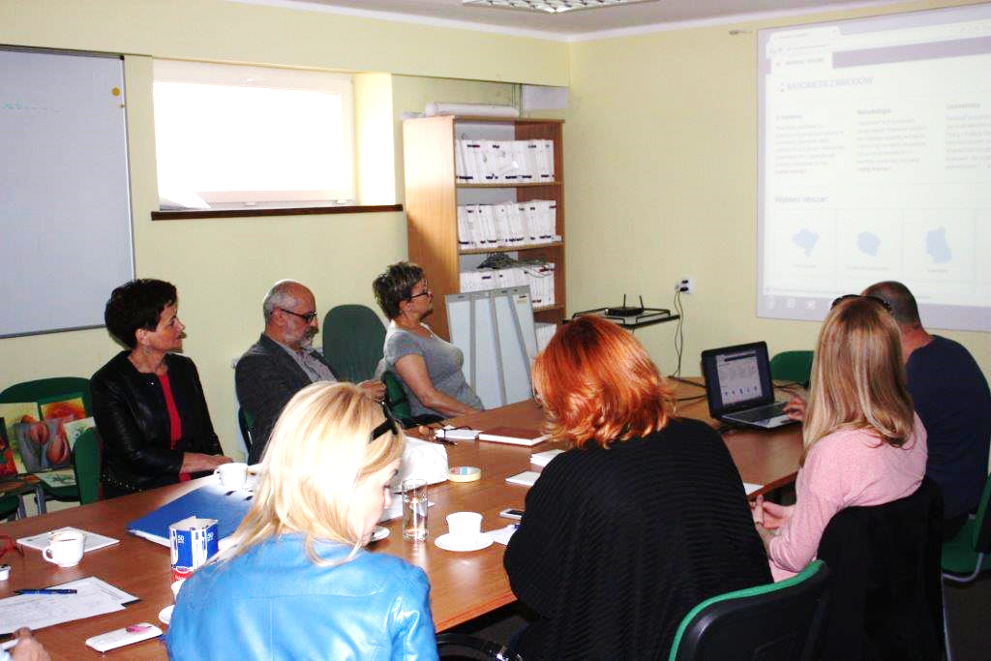  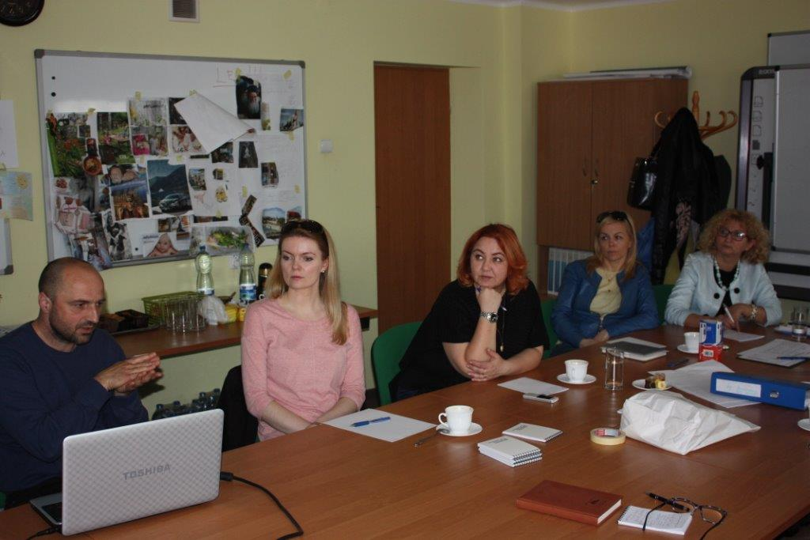  Słuchamy z zaciekawieniem  AD 2. Zajęcia z arteterapii – drugi dzień.  Po zakończeniu oficjalnej części spotkania Bożena Sumińska zaprosiła wszystkich na drugi dzień zajęć z arteterapii.  Drugi dzień warsztatów, to praca w grupie.  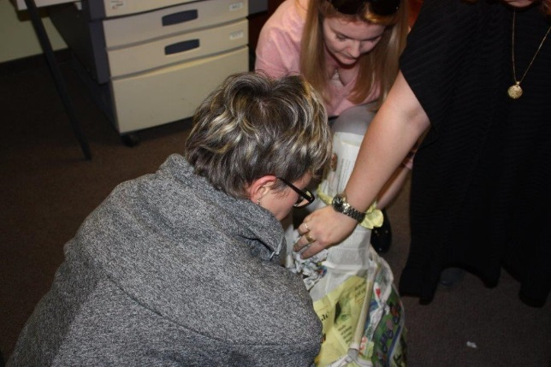  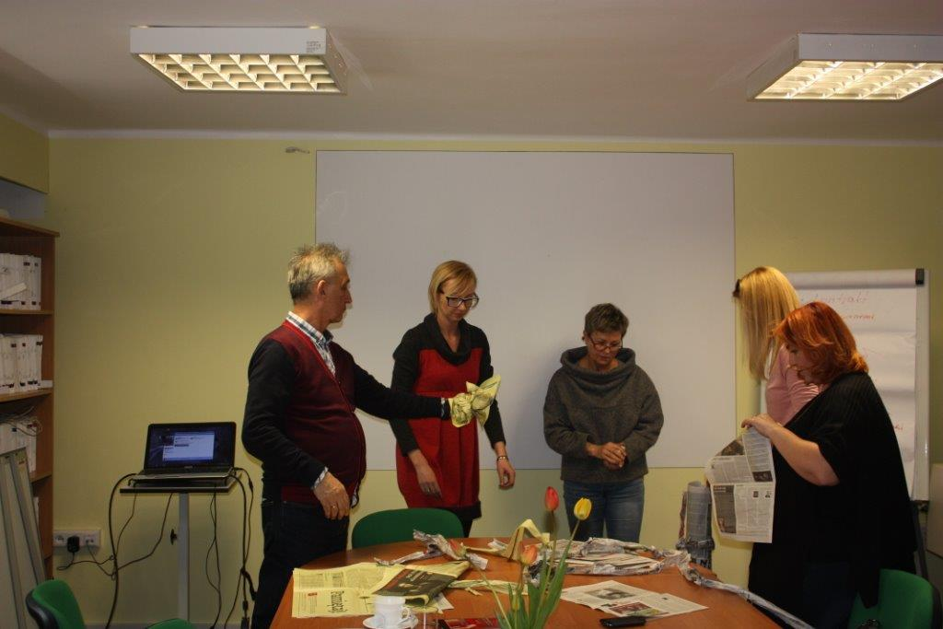  Grupa próbuje sobie poradzić z konstruowaniem kwiatu z papieru, który ma stać samoistnie na podłodze.  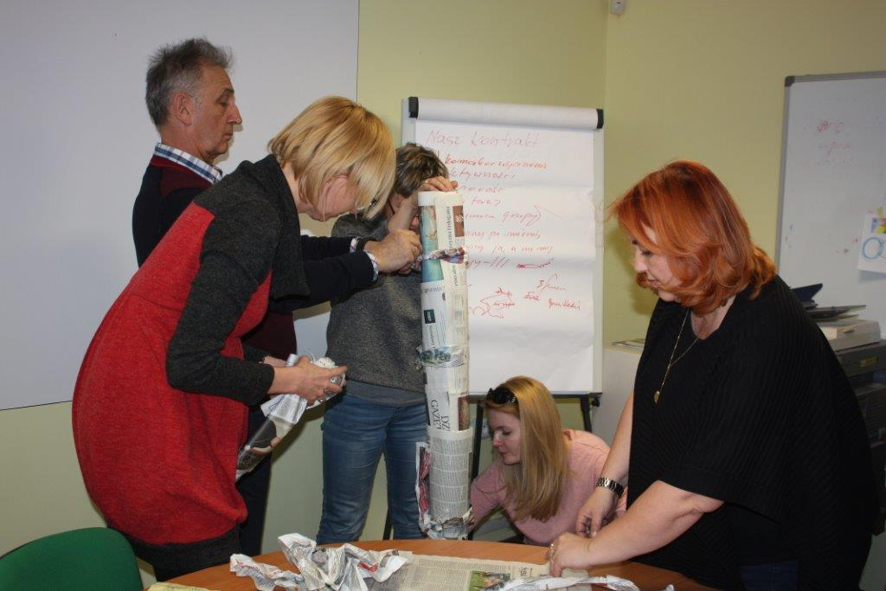  A czasu coraz mniej  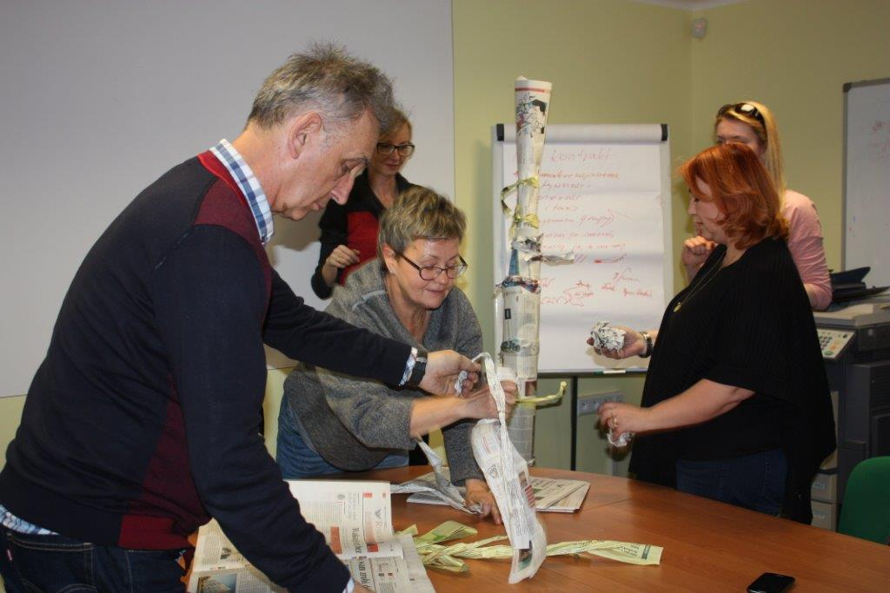  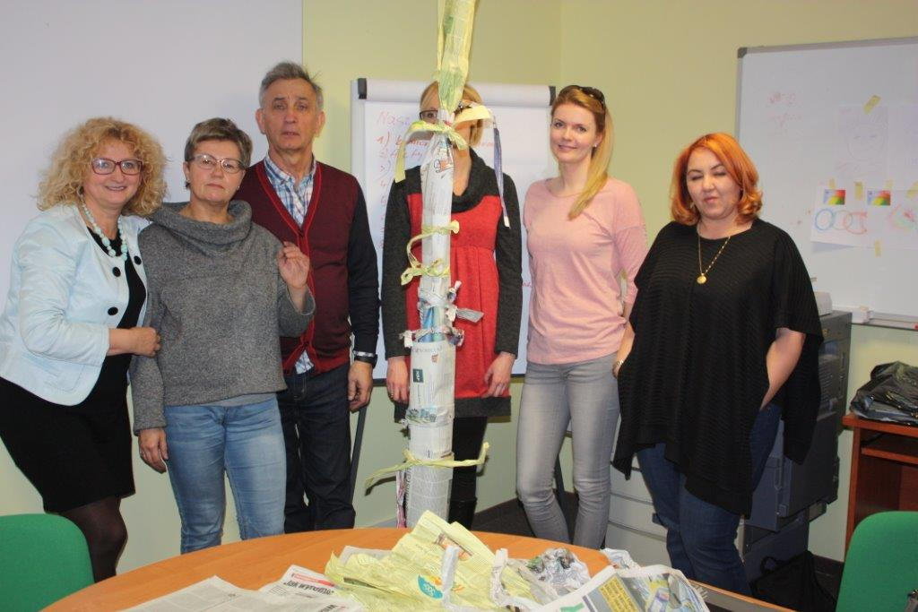  Sukces, dzieło ukończone  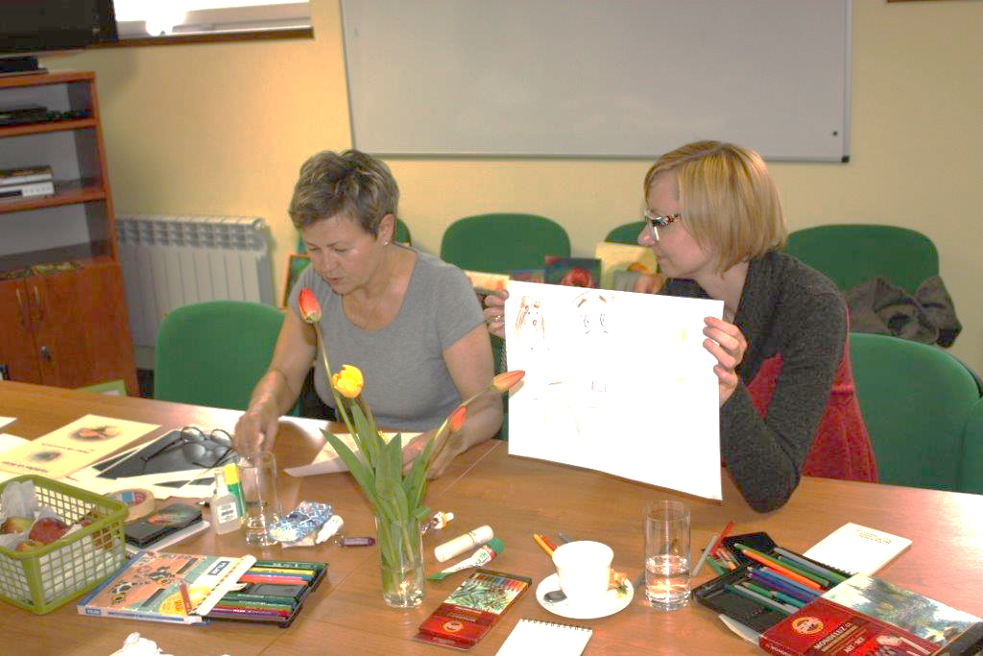  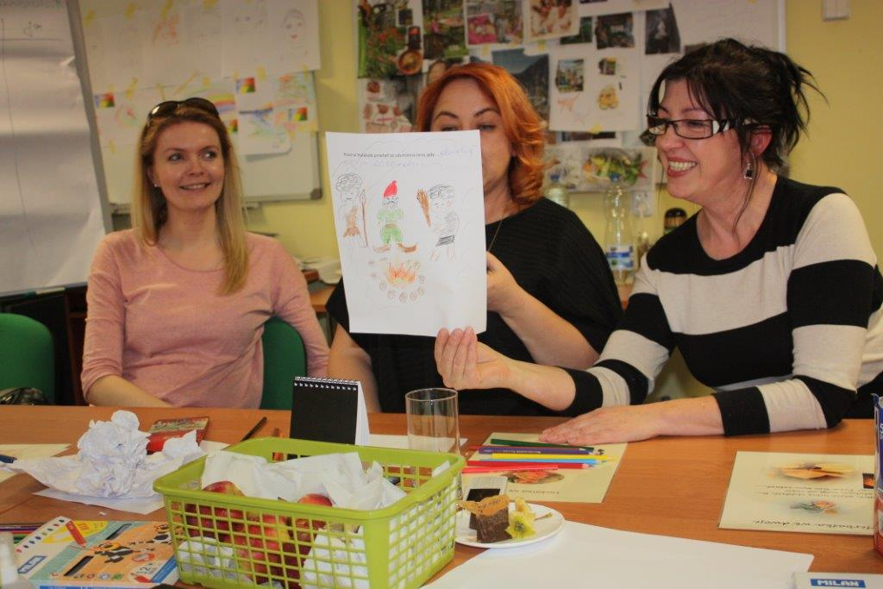  Pisanie bajek i ilustracji, to istna bajka  Grupa bawiła się doskonale, a Bożena Sumińska zaprosiła uczestników na trzeci dzień warsztatów 17 maja.
Rezultaty | - Nowi członkowie Partnerstwa – WOM w Gorzowie Wielkopolskim i Zakład Karny w Nowej Soli.  - Spotkanie z Edwinem Gierasimczykiem – prezentacja „Barometr zawodów” narzędzie dla szkół, nauczycieli i doradców zawodowych.
Wartość dodana spotkania | - Integracja zespołu podczas warsztatów „Arteterapia sposobem na stres”  - Wyjątkowe zaangażowanie uczestników zespołu.
Wnioski | - Kolejne spotkanie zespołu ustalono na 17 maja 2016r w Wojewódzkim Urzędzie Pracy w Zielonej Górze.  - Przekazanie raportu uczestnikom zespołu odbędzie się w wersji elektronicznej.  - Zamieszczenie raportu ze spotkania z galerią na www.doradcazawodowy.zgora.pl
Załączniki | - lista obecności  - program spotkania
Protokół sporządził | Bożena Sumińska, Roman Kardowski

NOTATKI:

